范例一：
图片名称：独角兽
作者：陈昊东 协和临床医学院
样本来源/制备方法：黑质神经元细胞 ，采用常规透射电镜制备方法，细胞离心成团后经过前固定-漂洗-后固定-漂洗-梯度脱水-梯度树脂渗透-梯度升温聚合成包埋块，经过超薄切片-重金属双重染色，制备成超薄切片观察。
拍摄仪器：Tecnai TM Spirit 透射电子显微镜
图片说明：黑白的色调深邃而富有层次，透过镜头，我们得以一窥神经元细胞的细腻纹理和神秘构造。细胞的形态犹如独角兽般的优雅，一条细长的轴突仿佛是它的独角，从细胞体中延伸而出，散发着神秘的光芒。突触末梢如同独角兽的魔法之角，闪烁着微弱的电信号，传递着大脑中的奥秘与智慧。
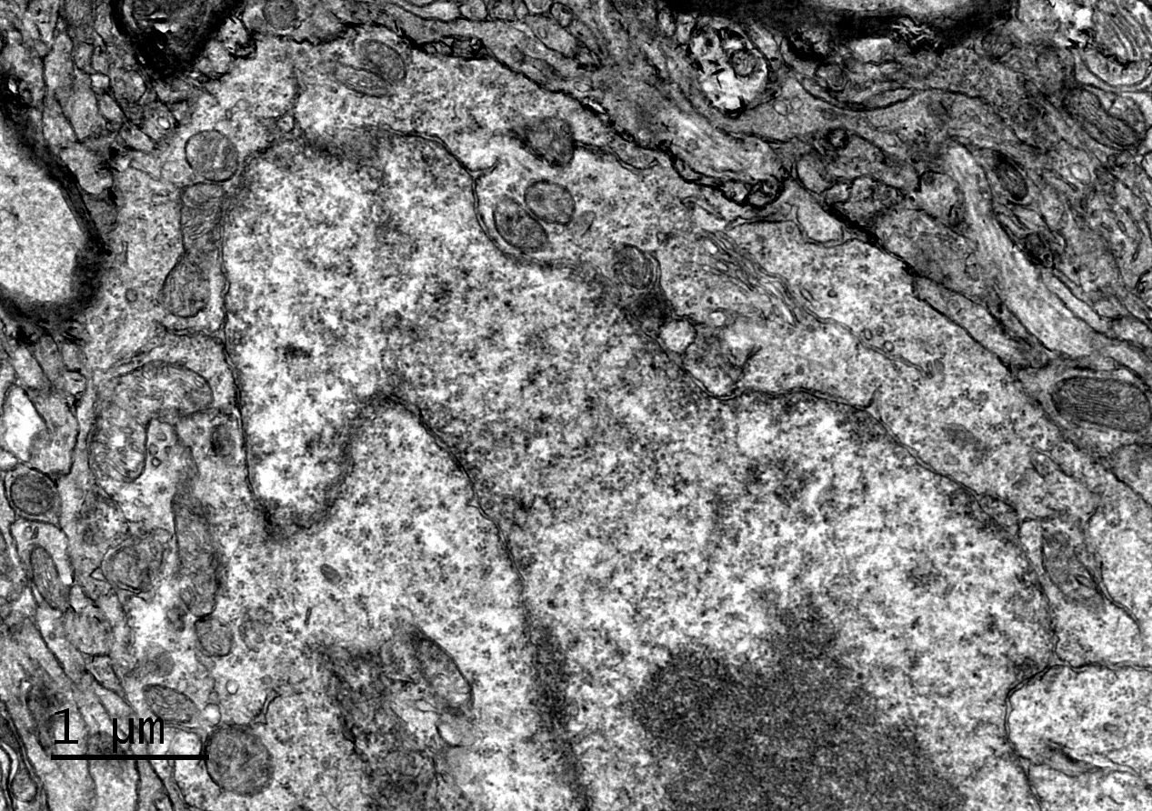

范例二：
图片名称：生如夏花之绚烂
作者：廉芳 第一临床医学院
样本来源/制备方法：人NK细胞；取样—>醛类固定液—>缓冲液PB漂洗三次—>30%乙醇—>50%乙醇—>70%乙醇—>90%乙醇—>100%乙醇三次—>临界点干燥2h—>装台粘样—>离子溅射镀膜—>拍照
拍摄仪器：Quanta 450环境扫描电镜
图片说明：这是电镜扫描的NK细胞图像，犹如一朵逐渐绽放的花朵，寓意着研究生三年的学习生活虽艰辛，但终会如同夏日里盛开的鲜花一般，绚烂热烈。无论身处何种境遇，都能像盛开的鲜花一样充满热情和活力，奋发向前，积极拥抱生活。
伪彩色图：
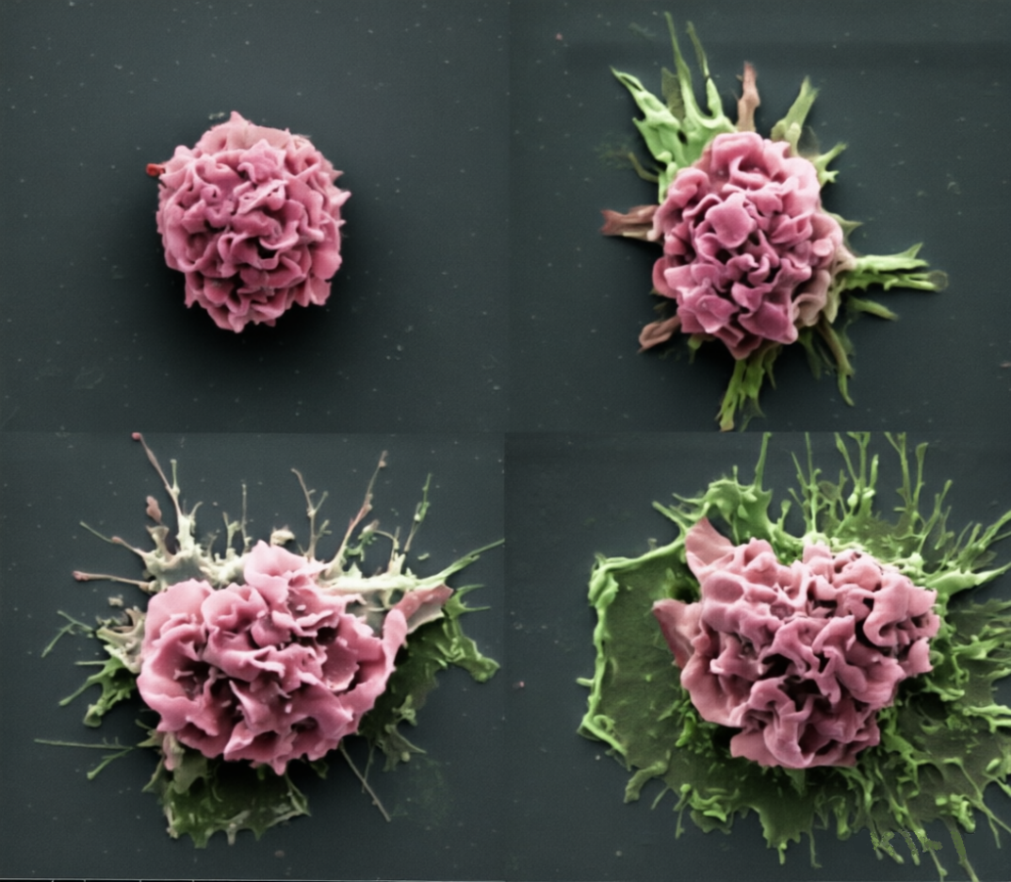
电镜原图：
